**Pré-Ing 2 Groupe 6**

**Année 2022-2023**

**RAPPORT DE PROJET**

**Système de valorisation de l’engagement des jeunes**

*Projet réalisé par*

LACHENAUD-ZIMMERMANN Tom

LIMOUSIN Brice

THOYER Roman



**SOMMAIRE**

1. **Introduction……………………………………………………………….3**
2. **Conception………………………………………………………………..4**
3. **Analyse du projet……………………………………………………….6**
4. **Manuel d’utilisation…………………………………………………..8**
5. **Manuel technique……………………………………………………12**
6. **Bibliographie……………………………………………………………14**
7. **INTRODUCTION**

Dans le cadre de notre deuxième année de cycle pré-ingénieur en mathématiques et informatique, nous avons été confrontés à un sujet imposé, axé sur le développement d’un système de valorisation de l’engagement des jeunes. Ce sujet est d’une grande importance dans notre société actuelle, où il est essentiel de reconnaître et d’encourager l’engagement des jeunes dans divers domaines tels que le bénévolat, l’éducation, la culture, l’environnement etc… Dans ce rapport, nous présenterons en détail notre approche méthodologique, la conception et l’implémentation du système, ainsi que les résultats obtenus. Nous discuterons également des défis auxquels nous avons été confrontés et des solutions que nous avons trouvées pour mener à bien ce projet.

1. **Conception**

Le développement de ce projet informatique a fait appel à plusieurs technologies pour répondre aux besoins spécifiques. Le développement s’est concentrée sur l’utilisation du langage de programmation PHP, qui a été choisi pour sa capactié à traiter les données côté serveur, qui représente une grande partie du projet. Il a par exemple été utilisé pour la validation des formulaires soumis par les utilisateurs et la manipulation des fichiers sur le serveur.

En parallèle, les langages HTML et CSS ont également été grandement employés, pour créer une interface utilisateur claire. L’HTML à été utilisé pour structurer le contenu des pages web, tandis que le CSS a permis de styliser et de mettre en forme les éléments visuels. Ces langages ont été essentiels pour créer un site web bien organisé, garantissant une présentation cohérente des informations et une expérience utilisateur agréable.

Le dernier langage de programmation utilisé à été le JavaScript. Moins présent que les trois précédent, il reste néanmoins important pour des moments « clés », tel que la gestion de mot de passe ou de l’envoie de mail.

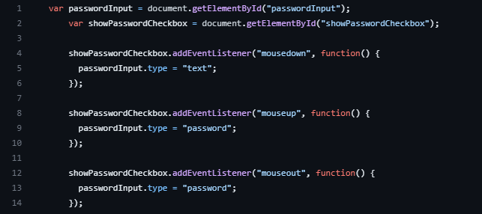

On peut voir ci-dessus, un exemple de JavaScript, employé ici pour permettre aux utilisateurs d’afficher ou de masquer le mot de passe, en cliquand sur un bouton approprié. Cela permet aux utilisateurs de saisir leur mot de passe en toute sécurité, tout en offrant une option de visualisation pratique pour éviter les erreurs de saisie.

En combinant ces différentes technologies, le projet a réussi à tirer parti des avantages spécifiques de chaque langage pour répondre aux éxigences de celui-ci. Cette utilisation complémentaire a permis de créer un projet informatique cohérent et fonctionnel.

Pour mener à bien ce projet et éviter de nous perdre dans la quantité d’informations fournies, nous avons dû réfléchir à adopter une approche organisée et progressive. Nous avons rapidement compris l’importance de travailler simultanément l’HTML et le CSS, car il aurait été difficile de revenir en arrière pour effecture des modifications de style après avoir terminé la structure du site. C’est pourquoi, dès le début, nous avons consacré du temps à concevoir la « structure » du site web, en créant différentes pages, comme la page d’accueil ci-dessous par exemple.



Une fois avoir établi le squelette du site, nous avons ensuite abordé le développement en PHP et JavaScript. Ces langages nous ont permis de mettre en place les différentes fonctionnalités du site web, en gérant les actions et les interactions des utilisateurs.

En travaillant de cette façon, nous avons pu avancer de manière efficace en combinant le développement HTML et CSS pour établir la structure visuelle de base, puis en introduisant le PHP et le JavaScript pour ajouter des fonctionnalités nécessaires. Cette approche progressive nous a permis de construire le site de manière organisé et cohérente, et de résoudre les problèmes au fur et à mesure qu’ils se présentaient, sans avoir à revenir en arrière de manière significative.

1. **Analyse du projet**

Pour mener à bien ce projet, il était essentiel de réaliser une analyse approfondie afin de comprendre ses enjeux et d’anticiper les éventuels problèmes. L’objectif principal est de créer une plateforme permettant aux jeunes de promouvoir leurs compétences, savoir-être et capacités aux employeurs potentiels. Etant donné que cette plateforme cible une large population allant de 16 à 30 ans, avec des niveaux de compétences et des besoins différents, il était crucial de prendre en compte certaines contraintes spécifiques.

Premièrement, il fallait s’assurer que le site puisse gérer un grand nombre d’utilisateurs, en prenant en compte les différents profils d’âge et de compétences. De plus, il était essentiel de garantir une expérience utilisateur optimale pour les jeunes, quel que soit leur niveau de familiarité avec les outils informatiques. Cela impliquait de concevoir une interface claire et intuitive, facilitant la navigation et l’utilisation du site, même pour les utilisateurs moins à l’aise avec les technologies.

De plus, en considérent les référents et les consultants, il était nécessaire de prendre en compte leurs besoins spécifiques. Certains d’entre eux peuvent ne pas être familiers avec les technologies et il était donc important de leur offrir des fonctionnalités et des outils adaptés pour faciliter leur participation et leur contribution au système de valorisation de l’engagement des jeunes.

De plus, le site est composé de plusieurs modules : Module visiteur, jeunes, référent et consultant, comme montré ci-dessous :



Chaque module ne peut être consulté qu’en fonction des qualifications de chaque utilisateur. C’est pourquoi, afin de garantir un accès restreint et personnalisé à tout les modules, il était primordial de se mettre à la place de chaque individu lors de la conception des pages.

Afin de prendre en compte tous ces facteurs, nous avons réalisé un diagramme de séquence qui permet de visualiser l’interaction entre les différents éléments du système. Celui-ci représente la facon dont différents objets intéragissent les uns avec les autres dans un système. Il illustre chronologiquement l’ordre des actions pendant l’éxecution d’un scénario. Le voici :

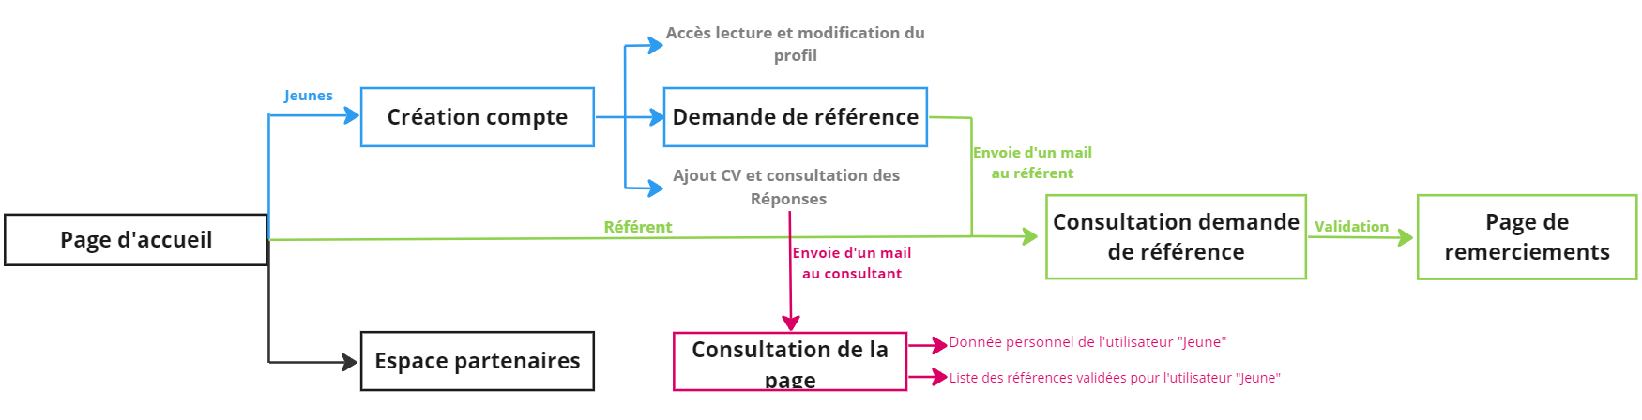

En résumé, l’analyse du projet a permis de définir les objectifs clés, de prendre en compte les contraintes liées à la diversité des utilisateurs et de s’assurer que la plateforme offre une expérience utilisateur conviviale et accessible à tous. Cette approche garantit que le site répond aux besoins des jeunes utilisateurs ainsi que des référents et des consultants, contribuant ainsi à la réussite globale du projet.

1. **Manuel d’utilisation**

Dans cette section, nous explorerons les différentes étapes lors d’un parcours

type du site internet, allant de l’inscription des jeunes aux validations pour les référents. Il est important de noté que, pour le bon fonctionnement du site, il est nécessaire d’appeler l’URL suivante : « localhost:8888/ ». De plus, et pour des raisons qui nous échappent, le site web présente des différences de fonctionnement entre Linux, macOS et Windows. Par conséquent, des problèmes peuvent survenir dans le bon fonctionnement du site sur Windows.

Une fois que l’utilisateur a franchi la page d’accueil précédemment présentée, il accède au module « Visiteur », une page de présentation expliquant les objectifs du site ainsi que le public ciblé. Il aura également accès à une autre page qui répertorie l’ensemble des partenaires du projet.

Page de présentation

Page des partenaires



Le visiteur aura également l’accès au module « Jeunes », qui offre la possibilité de créer un compte sur le site. L’interface de création de compte comprend tous les champs « basiques » tels que le nom, le prénom, le courriel etc… Pour faciliter la saisie de la date de naissance, un bouton est disponible pour afficher un calendrier, permettant à l’utilisateur de sélectionner sa date de naissance plus facilement. De plus, cette page comprend un bouton « connectez-vous » qui redirige les utilisateurs déjà inscrits vers une page où ils peuvent simplement saisir leur adresse électronique et leur mot de passe pour se connecter.

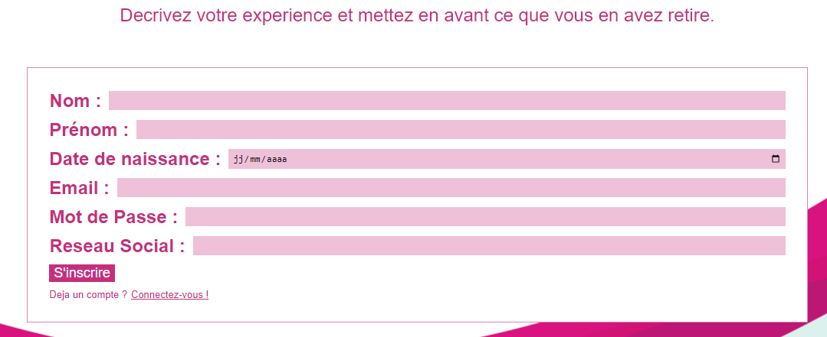

Après avoir réalisé la procédure d’inscription, l’utilisateur sera redirigé vers une page affichant ses informations personnelles, lui offrant ainsi la possibilité de les modifier si nécessaire. De plus, il aura la faculté de faire une demande de référence, ce qui le dirigera vers une autre page. Sur cette nouvelle page, un nouveau questionnaire lui sera présenté. L’utilisateur pourra se présenter davantage en fournissant une description personnelle et en partageant ses expériences dans le domaine de l’engagement sur une durée spécifiée.

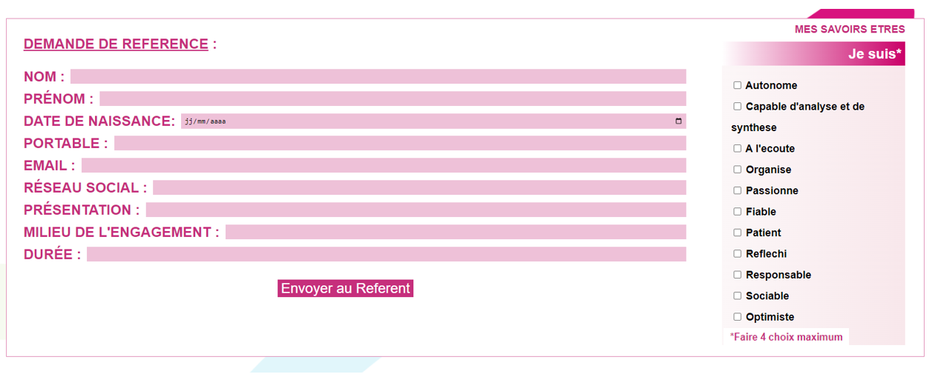

Comme présenté ci-dessus à droite, il aura également la possibilité de cocher des cases pour mettre en valeur ses compétences. Cependant, il pourra en sélectionner au maximum quatre.

Une fois que la demande de référence a été remplie et soumise, un e-mail est automatiquement envoyé au référent concerné. Cet e-mail comprendra une brève présentation du projet Jeunes 6.4 ainsi que la demande de l’utilisateur « Jeune ». Lorsque le référent cliquera sur le lien, il sera redirigé vers le module « Référent ». Sur cette nouvelle page, il pourra consulter le profil de l’utilisateur ainsi que ses compétences. A ce stade, le référent aura la possibilité de confirmer ou de rejeter les informations fournies par l’utilisateur.

AJOUTER IMAGE MODULE REFERENT (tu peux aussi modifier le paragraphe car à tout moment je loupes des infos/ dit de la d vu que je ne peut pas vraiment ouvrir ce module)

Une fois que le référent a confirmé la demande de l’utilisateur « Jeune », celui-ci sera redirigé vers une page de remerciments. La validation sera visible sur la page de profil de l’utilisateur, à parti de laquel, l’utilisateur pourra inclure ces validations de référence dans son CV. une fois cette étape réalisée, l’utilisateur pourra envoyer un e-mail au consultant, lui fournissant les nouvelles informations. Le consultant recevra alors un courriel contenant une brève présentation du projet Jeunes 6.4, accompagnée d’un lien. Lorsque le consultat cliquera sur celui-ci, il sera redirigé vers le module « Consultant ». La page du consultant présentera une description concise du projet Jeunes 6.4, les données personnelles de l’utilisateur « Jeune », ainsi qu’une liste des références validées pour cet utilisateur, comprenant les informations de chaque référent.

AJOUTER IMAGE MODULE CONSULTANT (tu peux aussi modifier le paragraphe car à tout moment je loupes des infos/ dit de la d vu que je ne peut pas vraiment ouvrir ce module)

1. **Manuel technique**

Dans cette section, nous allons aborder la structure et les relations entre les modules du site. Chaque module de conception du site, tels que les modules HTML, CSS et PHP, est organisé directement dans le fichier « de base » du site. Lors de la création d’un compte, un nouveau fichier est créé avec le nom spécifié de l’adresse mail. A l’intérieur de celui-ci, vous trouverez un document texte portant le même nom que le fichier, contenant les informations que l’utilisateur à saisit lors de la création de son compte, telles que le nom, le prénom, la date de naissance, le mot de passe et ces réseaux sociaux. Lors d’une demande de référence, deux nouveaux documents texte sont créés : l’un contenant le courriel du référent et l’autre contenant les savoirs-êtres que vous avez sélectionnés.

D’autres dossiers ont été créés pour stocker les logos, les différentes images utilisées et l’application PHP Mailer, utilisé pour l’envoi de courriers électroniques, afin de séparer le code du reste du contenu.

En plus de cette séparation du code et du reste, nous avons également effectué une séparation du code lui-même. Il était important de séparer l’HTML, le CSS, le PHP et le JavaScript pour plusieurs raisons. Tout d’abord, étant donné que ce proejt a été réalisé en groupe, il était essentiel que chacun puisse s’y retrouver facilement et travailler sur les parties qui leur sont assignées. En séparant les différents langages de programmation, nous avons pu garantir une meilleure organisation et une collaboration pluis fluide.

Une autre raison pour cette séparation est de faciliter la détection et la résolution d’éventuelles erreurs. Lorsque le code est divisé en modules distincts, il est plus facile d’identifier l’origine d’un problème et de le corriger rapidement. Chaque langage ayant son propre module, il est plus simple de localiser les erreurs spécifiques à un langage donné, ce qui accélère le processus de débogage.

Enfin, il est essentiel de souligner l’importance des relations entre les modules pour assurer le bon fonctionnement d’un site internet. De nombreux modules sont dépendants les uns des autres. Par exemple, sans une demande de référencement, aucun e-mail n’est envoyé au référent, ce qui signifie qu’il n’est techniquement pas possible pour le référent d’accéder à cette page de demande. Cependant, si l’on tente malgré tout d’accéder à cette page, les cas seront écrites avec des erreurs, justement car aucune demande n’a été effectuée.

Cela met en évidence la nécessité d’une séquence logique dans l’utilisation des modules du site. Chaque étape doit être franchie correctement et dans l’ordre pour que les fonctionnalités se déroulent sans problèmes. Les modules sont conçus pour s’articuler les uns avec les autres, ce qui crée une dépendance entre eux. Par conséquent, il est crucial dde respecter l’ordre et les conditions requises pour que toutes les fonctionnalités du site soient disponibles et fonctionnelles.

Erreur lors de l’accès de la page référent sans demande

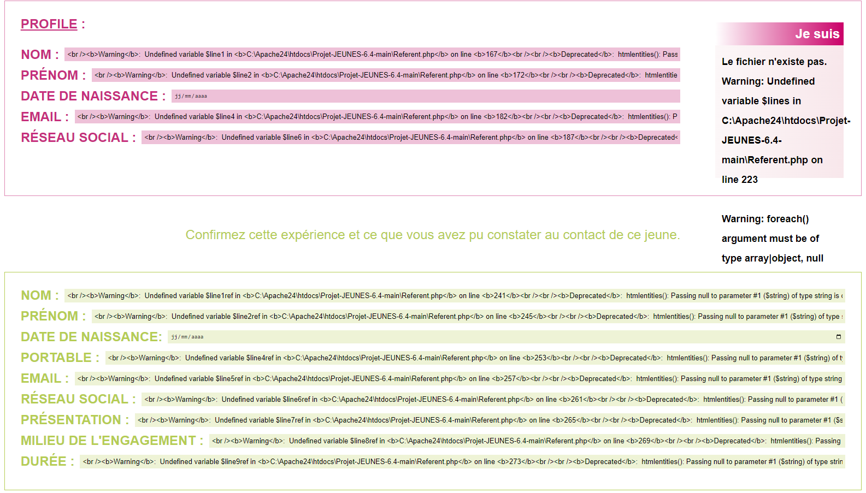

Chacune de ces séparations ont permis d’organiser les modules et les fichiers de manière cohérente, facilitant la gestion et la maintenance du code. En regroupant les composants liés à chaque fonctionnalité dans des dossiers spécifiques, il devient plus facile de localiser et de mettre à jour les éléments pertinents. De plus, en séparant le code du contenu visuel, il est plus simple de travailler en équipe et de maintenir une structure claire et modulaire pour le site. Ces approches ont ainsi contribué à une plus grande efficacité et à une meilleure qualité du développement du projet.

1. **Bibliographie**

A compléter